**PRILOG 1**

EPOVI FLORIJANA ANDRAŠECA O JENDRAŠKINOM IVEKU KAO POTICAJ ZA STVARANJE

– odabrati stih(ove) ili pjesničku sliku iz pjesme kao poticaj za stvaranje

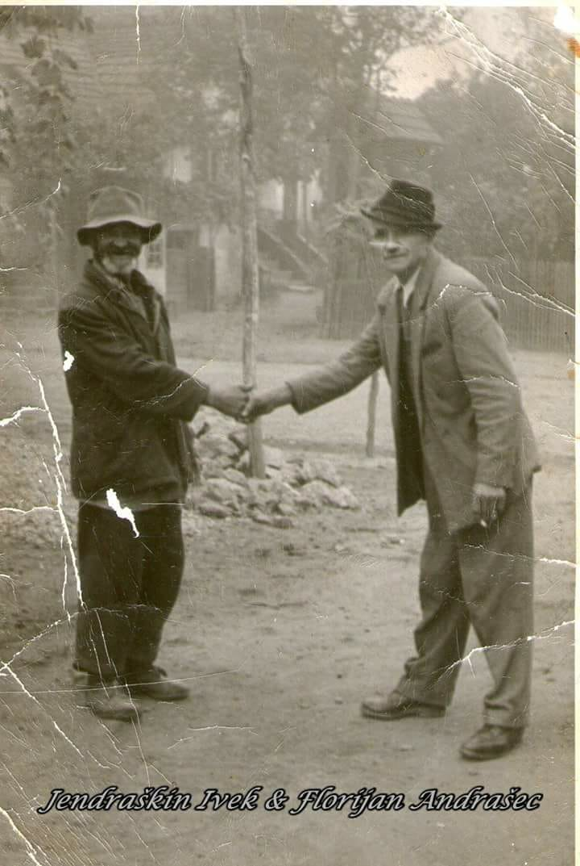

Ivek i Florijan

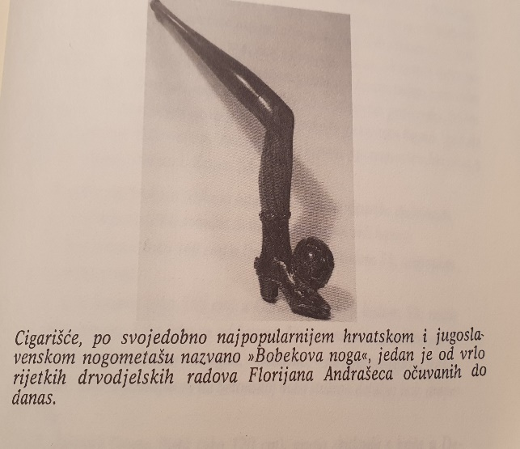 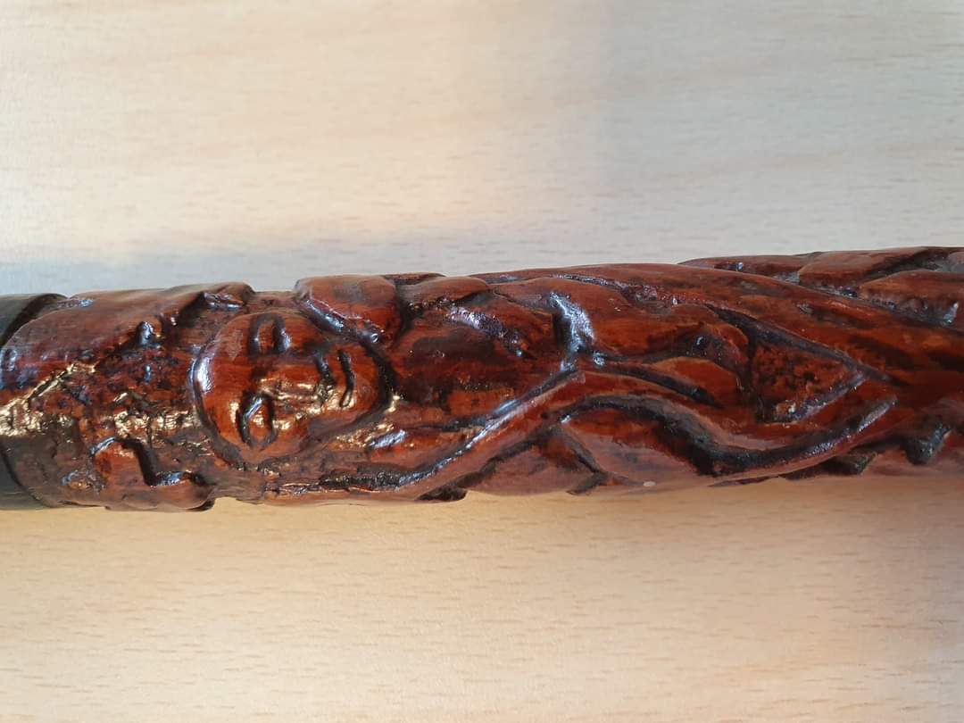

Cigarišče Florijanov štap

Jendraškin (*Jandroškin)* Ivek bio je stvarni lik, sumještanin i suvremenik Florijana Andrašeca. Bio je pitoreskna osoba, pomalo čudak, svaki je posao na svoj način radio. Možemo ga slobodno nazvati svojevrsnim pandanom Antuntuna. Florijan se rado s njime družio i šalio, a iz toga su druženja proizašli šaljivi epovi o Jendraškinom Iveku.

U nastavku je nekoliko pjesama ili dijelova pjesama koje vam mogu poslužiti kao poticaj za stvaranje.

**IVEK SE RODIL**

Lepi ivanjski večer je bil,  
mesec za oblak malo se skril.  
Selo pak gluho bilo je sve,  
ne znam kaj Ivek rodil se ve?

Susedne žene su znale za to,  
drkale su pod oblik posploh.  
Jenput su čule: nekaj skešči,  
to se več Ivek v zipki beči.

Dnevi su tekli kak voda na brv,  
Ivek se poval kak v sireku črv.  
Človek veruval ne bi to sve,  
kaj Ivek pred letom je hodil kak tre.

Da Ivek je star bil leto i pol  
po vulici znal je drkati gol.  
Z drugom se decom igrati ne štel,  
Ivek igračke je posebne mel.

Da Ivek vu sedmom letu je bil,  
več v jesen je v prvim razredu bil.  
Ve se je skrival pisat pod stol,  
jer mu je tablice falilo pol.

Štiri je razrede zvršil kak tre,  
i kušten več dosti bil je na sve.  
Pisati, šteti dosta je znal,  
v računstvu je negda malo postal.

A katekizem da pak je bil,  
onda vu berek v trstiku se skril.  
I tam je počakal da školi bu kraj,  
kaj dimo z dijaki je išel nazaj.

Da školu je stavil bil je pastir,  
kajti na paši bil mu je mir.  
Polne vu grmje skril se je spat,  
kajti vu grmju bil mu je hlad.

Belku stoječki jahati je znal,  
a več pot na paši je na nji i spal.  
Dost put nedužnom dogodilo se,  
kaj čvapnul vu vodu doli je ž nje.

Tak Ivek na paši je zrasel največ,  
i srednji je človek na oči gledeč.  
Vu vojski je ne bil kaj tu se pove,  
jer takve za vojsku jemali su ne.

Kaj stareši ide to videl je sam,  
da vizitu dbavil oženil se mam.  
I s prvom je ženom živel kak tre,  
samo je dugo živela ne.

**IVEK HODI VU ŠKOLU**

Škola, škola, kak si teška, ali znanje velko nosi.  
Al dijakom svim si muka, a prem ke su v zimi bosi.  
Več ve slove dobro poznam, i računi nekak idu.  
Da pred japom doma štejem, samo besno me gledidu,  
Da bi japa samo znali, kaj je v školi abecija,  
bormeš ne bi nigdar rekli da je škola sam norija.  
Prvi razred je dost teški, a kaj bu pak rekel štrti,  
de se mora znati kaj su v nebi zvezde, v zemlji krti.  
S katekizma oni verši, se mi jako ljepi vide,  
ali nekak v tožno glavo to mi jako teško ide.  
I ovo računstvo noro, kaj je to se treba znati?  
Im bum to znal kaj bum mogel i kupiti i prodati.  
A smeriti al vagati to budem pak znal bez škole,  
i moj japa to se razmu, samo nej su dobre volje.  
Ve se taki škole rešim, im bu jenput kraj i tomu,  
ke bi kleto hodil, vera, lefko na onomu.  
Koj bu vu moj razred došel bude puhal mrzlu kašu,  
a ja si na belku sedem i ž njom saki den na pašu.

**IVEK SNUJE KAK BI ZIDAL HIŽU**

Kada bi se Ivek bil z bratom razdelil  
z skupne se je hiže taki vun odselil,  
ar njegova herbija splatiti se mora,  
za novu pak hižu ga dosti prostora,  
jer Ivek ej herbal najlepšega palca,  
na njegvo pak ne sme nit kokoš nit raca.  
On sebi napravi povolno vre stanje,  
makar potroši i peneze na nje.  
Pak hiža bu dobra makar iz blata:  
od juga ja složim ganjčena ji vrata,  
a oblok se mora od ishoda deti,  
kak sunce vum zide mam v njega presveti.  
Krov bude iz slame, i zmes bude trstika,  
a greben bu z šopa, kak se to vre šika.  
I ror bi ji trebal, kaj bi se nej dušil,  
a de si bum onda kakše meso sušil?  
Sikak nej mi bude hižica bez rora,  
a cigel bu z blata iz mojega dvora,  
jer zemla vu dvoru za cigel je fina,  
da se skupa skladne bu lepa zidina.  
I tak si je Ivek pregruntal se delo,  
od potlam mu bilo je srce veselo.  
Sam bog daj kaj predi februar nam mine,  
kaj brže se šafla vu blato porine.  
Ve idem kaj kupim si novo lopatu  
i taki bum delal za cigel si blato.  
Ve nebum zamudil nit jednoga dneva,  
nej brže hižičku sunce mi spregreva,  
kajti celi gruntek bil bi mi na špotu,  
če bi si zazidal kakovu sramotu.

**IVEK SE DRUGOČ ŽENI**

Rečic, Jala, kaj bum ve napravil,  
kakve bum ti mužikaše spravila.  
Al cigane, oli trubentaše,  
šteri bolje mlade ljdue raše.

Več ve vidim da je se gotovo,  
ja ti dragi, na to rečem ovo:

Ti pogodi meni trubentaše,  
njiva nofta k mojim nogam paše.

To ti rečem, či se pogodido,  
nje se onda v jutro rano zidu.  
I nej svaki vredu se podbrije,  
Nej žganicu domaj svaki spije.

V jutro rano, čim je zorja bila,  
več se Jala vu kopanji vmila,  
samo izda kaj si čipke složi,  
zadnje lasi pod venec zakroži.

Več su bili mužikaši kredi,  
sve se kiti, kaj v cirkvu pedu.  
Nato pređar jenput z rukom mahne,  
i najenput marš s trubente pahne.

Tak se Ivek na zdavanje gene,  
svati viču der im idu pene.  
Sve do cirkve čula se je krika,  
Jalu bosu po smržnici pika.

**IVEK NASAJA KVOČKU NA JABUKE**

Svaki ki je pravi gazda, zato se pobrine,  
kaj črez ljeto si prepova kaj največ mladine.  
Ali ako nemaš kvočku, nit picekov nabu,  
koji gazda pak to nema, jemu ide slabo.  
A ve moja dobro kvoče, niti nebre bolje,  
ali ve pak nemam jejci, to pak su nevolje.  
Či se bu ve tak kud tepla, kvokanje ji mine,  
pak či ju tak pustim tepsti, lefko kam i zgine,  
Jabuke ve pod nju denem, dok bum jejci zmogel,  
či na drugač budem za nje komu kaj pomogel.  
Jabuke mi ljepo sprfki, kaj bum je jel leži,  
tak pak nadu dugo žute, či budu na svrži.  
A kamenje pak je mrzlo, nej pak nemrem deti,  
od kamenja bi sirota znala oboleti.  
Da budem del jejci pod nju, dneva bum zapisal,  
z modrim klajbasom na jajce, on se nebu zbrisal.  
Ali Ivek je ne mogel v seli zmoči jejci,  
moral je oditi po nje v Miholane k teci.  
Ali dok je došel dimo, kvočka je zletela,  
ar je najabukaj zahman mesec dni sedela.

**IVEK PREMIŠLA KAK BI VETRENOGA MELINA SLOŽIL**

Hižu ima vezda lepu, vredu se zasune,  
ve bum delal kaj pak v seli nišči ne pogune.  
Rušt je gotov, izda imam vu dvoru tri bore,  
izda k tomu kaj bu treba vre se drevo zmore.  
melina budem napravil, veter bu ga tiral,  
tak ga brnem, kaj se bude ran vu njega vpiral.

Kruha bude navek dosti, a i zrnja čuda,  
kaj me briga, makra bude i ljetina huda.  
Ako budem zrnje tržil makar na vagane,  
zato mej za živiš navek dosti zrnja stane,  
ali to je samo služba, kaj se toga tiče,  
mlinar, vele, celo leto v hladu muhe riče.  
Ve bum samo moral negdi majstra pogoditi,  
ke bude po mojoj volji mogel to složiti.  
niti benzin, niti lapor, tu mi nabo treba,  
veter spuhnei zatira, mam zaslužim hleba.  
Penez bu vek puna kesa, či bim to dotiral  
nit več nigdar koli krčme čike nam pobiral.

Cigaretline bum kadil „ibare“ i „drine“,  
pak se nigdar nabom vžival po ljeti vručine.

Mesto pak za njega imam gzaj za škednjom brega,  
ta mi nabo v zimi veter nigdar nosil snega.  
Ve najpredi moram znati, kaj bu to koštalo,  
al nesrečno, kaj ve imam, ran penez premalo.  
Da bi de pajdaša vezda mogel k sebi zmoči,  
onda več vu celim poslu ne bibil v teškoči.

Tak je iskal Ivek k sebi po seli pajdaša,  
ali ž njim vu takov posel saki se okaša.  
Ivek veli, da su ljud v seli špajsni jako,  
da on dobro kaj premisli nejdu mu na roko.

A tu bi si celo selo se moglo semljeti,  
i saki bi gazda mogel frišku melju meti.  
ali da su ljdui takvi, kaj je dobro ne ču,  
da z njim človek dobro oče, pak pustidu sreču.  
Radi toga vam je Ivek “d melina odustal,  
jer pajdaša neje zmogel kaj nej v poslu vustal.  
Dugoje ne Ivek pustil melina z pameti,  
Ar si je i plana složil maloga vu kleti.  
Iveka je sam to peklo i denes ga peče:  
da tre k melinu peljati, vre se prazne vreče.

**IVEK PREMIŠLAVLE, KOMU BI KAJ OSTAVIL**

Kaj sam v svetus epredelal i to sam brez majstra,  
nisam trebal nikvu meru, žnoru ili klaftra,  
Dve sam hiže sam zazidal i škednja i štalu,  
cigla delal, zdenca skopal, sve za pesju hvalu.

Ve da bi pomali vžival, vezda sam zbetežal,  
vezda bude saki cucek, na me z gupcom režal.  
Da bi bar kaditi mogel, nej se nikaj staral,  
komu bum duhana stavil, koga sam prešparav?

Greblicu, lopatu, krampa, vujni bum ostavil,  
zato sam se več pot pri nji lepo pozabavil.  
I šporheta bi dal vujni, al je jako stari,  
šatora i jarma z bičo, pak ostavim Klari.

Od kol dva kotače, prve, z rudom, stavim stricu,  
dva kotače azdnje teci i jednu ručicu.  
Svoru pak i nared zadnju to bu Tomaš dobil,  
kaj me negda i vu zimi, šterčeka pohodil.

Putru, steklu, šefa, torbu, to bu kumu Petru,  
i kozečega kaputa, či bu gda na vetru.

Čuturu i nared prvu, k tomu tri ručice  
i kajkakovo semenje i v mošnji koščice,  
to bu susedovi jani; ona ran to nuca,  
znakla mi je kajkaj dati dok je bila puca.

No, ve izda, rajngle, zdele, komu bi to bilo?  
Im je jako ne prevrlo, itak mi je milo,  
kaj se morti, da me dnesu, nej što cukal za to,  
kaj ti negda sam potrošil čudaj penez na to.

Ova zdela kaj se vidi, knjasta se koli,  
ali je ž nje tečna juha makar i prez soli.  
to si mislim kaj bums tavil Rezgačovi Jul,  
ona rada s takve zdele makarune cmuli.

Izda je smetnjača z metlom, to pak si nej zeme  
ke bu vre se to pobrigal kaj me v raku denew.  
tak je Ivek teštamenta iz glave zgotovil,  
Tak se zmučil iduč z vrta kaj se za plot lovil.

Ali vnoči na posteli nazaj je študeral,  
i sve to je pred njim bilo, makar je i žmeral.  
Svakomu bum to povedal, kaj vre koga ide,  
da sam napravil pošteno, naj svi ljudi vide.

Kaj se morti nej zbog toga na zadnje i zbili,  
za to kaj sam teško spravil po sodi hodili.  
Ve si glava naj počiva, vezda sam se vredil,  
kaj se nebi šteri na me na ¨“nim svetu srdil

**IVEKOVA SMRT I POKOP**

Bila je verteča sreda,  
sneg je malo poprhaval.  
Celu noč je čuk vu turnu,  
jako milo zavijaval.

Sove huškale su glasno,  
kukuvivač tožne viže.  
V noči več pot je doletel  
ober Ivekove hiže..

Kaj da je bil znal kaj od toga,  
da Ivek preminul sveta.  
Ran se mesec v ribaj vrtel,

Jupitorovoga planeta.

Tak su ljudi presudili,  
da bi nekaj moglo biti.  
I taki su čuli vjutro,  
tožne zvone zazvoniti.

(ulomak)